Haute Ecole de la Province de Liège
Département Informatique
Laboratoires du cours d’Analyse

EXERCICE 1 Potier_Inpres:
La société Potier_Inpres de Seraing créée voilà huit ans, avait pour mission, à l’origine, de promouvoir l’artisanat local et d’organiser des foires et des stages de formation pour enfants et adultes.
Depuis trois ans, à la demande de ses adhérents (150 artisans potiers), elle prend en charge une partie de la commercialisation de leurs produits, notamment les produits standards à demande régulière qu’elle vend sur stock. Elle édite à cet effet deux catalogues (l’un pour la vente par correspondance aux particuliers, le second pour une clientèle de boutiques spécialisées).
Le conseil d’administration a décidé d’informatiser progressivement la gestion commerciale. Une partie du travail d’analyse a été commencé et a abouti à un modèle conceptuel des données (Annexe 1).
Actuellement la société tient un historique des ventes mensuelles réalisées par chaque délégué sur une feuille de calcul d’un tableur. Ce travail permet d’obtenir les éléments du salaire de chaque délégué et de calculer des statistiques en fonction des prix unitaires pratiqués.
Description de la démarche de vente par les délégués :

La société a engagé cinq délégués chargés de visiter les boutiques spécialisées de la région de Liège. Leur rôle consiste à prospecter la clientèle, à prendre les commandes et à suivre les livraisons des clients dont ils sont responsables. Les délégués sont actuellement rémunérés par un fixe et une commission obtenue par application d’un taux de commission au chiffre d’affaires réalisé dans le mois.
Lors de la prise de commande, le délégué a la possibilité de négocier le prix de chaque produit avec le client et de le vendre à un prix inférieur au prix catalogue. Toutefois, ce prix ne doit pas être inférieur à 80% du prix catalogue.

Description du travail réalisé sur tableur:
La société utilise, pour l’instant, le tableur avec les objectifs suivants :
- Calcul du salaire (1887.17 au tableau) : fixe + commission (calculée par multiplication du chiffre d’affaires mensuel par le taux de commission).
- Statistiques des ventes (Niveau 0, 1 et 2 au tableau) permettant d’obtenir le pourcentage du chiffre d’affaires mensuel réalisé pour chaque niveau de chiffres d’affaires.
Pour établir ses statistiques, la société a classé les prix unitaires en trois niveaux (niveau 0 lorsque le prix unitaire est égal au prix catalogue, niveau 1 lorsque le prix unitaire est compris entre 90% et 100% du prix catalogue et niveau 2 lorsque le prix unitaire est compris entre 80% et 90% du prix catalogue.
- Simulation de variation de commission. La société souhaite inciter les délégués à vendre au prix catalogue. Elle désire mesurer l’impact sur le montant de la commission si le scénario suivant était appliqué : « Augmentation de deux points du taux de commission pour les ventes au prix catalogue et diminution d’un point du taux de commission des ventes à moins de 90% du prix catalogue ».
Exemple à partir du tableau ci-dessous :
Pour la première ligne du tableau, la commission passe de 3 à 5% (+ 2 points).
Pour la deuxième ligne du tableau, la commission passe à 3%.
Pour la troisième ligne du tableau, la commission passe de 3 à 2% (-1 point).

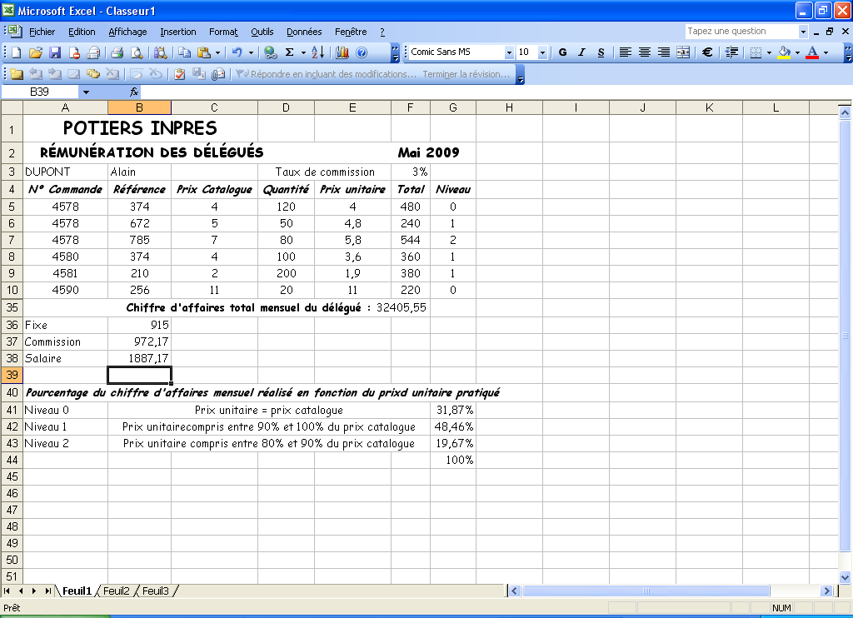

Extension du domaine de gestion des ventes
En raison du développement de sa clientèle, la société souhaite instaurer un système de remises. Les clients, sous certaines conditions, bénéficieront d’un taux de remise qui sera fonction de la catégorie dont ils relèvent. Pour chaque catégorie, on mémorise le code et le libellé.

Description du domaine de gestion des approvisionnements auprès des adhérents potiers :
Les produits commercialisés par la société sont, pour près de 80%, des produits standards à demande régulière : poterie de jardin ou de construction (épis de faîtage, chapeaux de cheminée…, faïences de cuisine …). Ces produits standard sont stockés en magasin. Les autres produits (produits spécifiques) figurant au catalogue (pots à épices, jarres à huile, pots à tabac, etc.) sont stockés chez les adhérents.
Un produit standard, comme un produit spécifique, peut être fabriqué par plusieurs adhérents.
L’approvisionnement s’effectue sous forme d’un document appelé bon d’approvisionnement. Il est établi un bon par référence de produit à commander. Les données suivantes sont utilisées :
- Les caractéristiques de l’adhérent artisan potier (nom, prénom, adresse et téléphone).
- La quantité à approvisionner et la date du bon.

Approvisionnement en produits standard.
En fin de journée, le service approvisionnement reçoit du responsable du magasin la liste des articles à commander aux adhérents. Les listes journalières de la semaine sont regroupées et traitées le lundi suivant. La quantité à approvisionner est répartie entre tous les adhérents fabriquant le produit.
Toutefois, en cas d’urgence, un bon d’approvisionnement, établi pour la totalité de la quantité à approvisionner, est envoyé le jour même à l’adhérent qui présente pour ce produit le délai de livraison le plus court.
Approvisionnement en produits spécifiques.
Lorsqu’une commande d’un client porte sur un produit spécifique, elle déclenche dès le lendemain un bon d’approvisionnement auprès de l’un des adhérents fabriquant le produit.
Livraison des produits par les adhérents.
Ces livraisons sont effectuées par les potiers eux-mêmes (adhérents). On compare la livraison avec les informations du bon d’approvisionnement correspondant. Si les données concordent, l’approvisionnement est considéré soldé et on note la date de solde. Dans le cas contraire, la livraison est refusée et le bon reste en attente.
Règlement des adhérents.
En début de mois, on recherche tous les bons d’approvisionnement qui ont été soldés et non réglés. On envoie le règlement à l’adhérent sur la base de 50% du prix catalogue. Le bon d’approvisionnement est alors considéré comme réglé.

Annexe 1 : Modèle conceptuel des données relatif aux ventes :
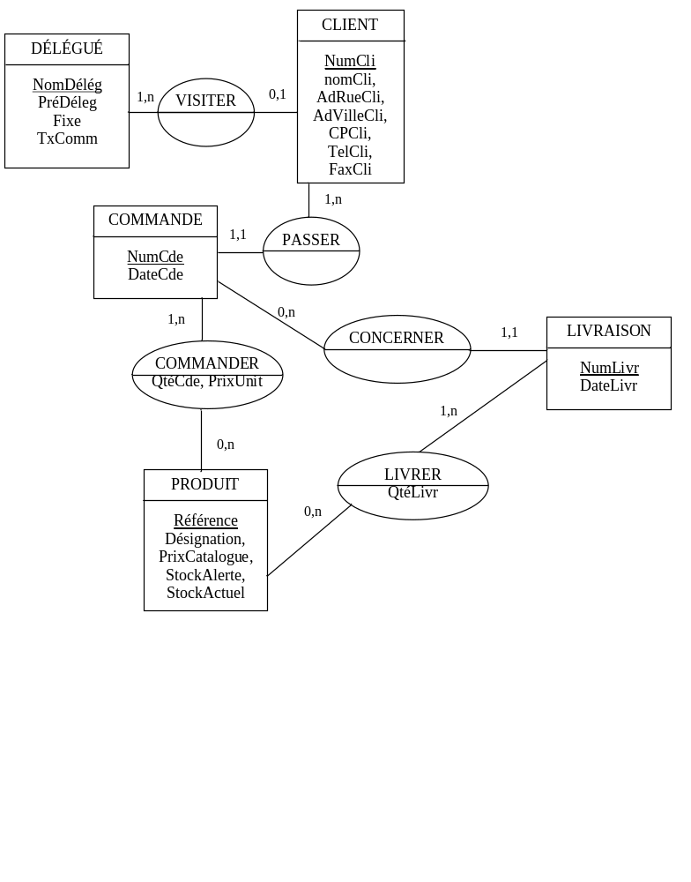
QUESTIONS :
- Donner une réponse justifiée aux questions suivantes :
- une commande peut-elle être livrée en plusieurs fois ?
- une livraison peut-elle regrouper plusieurs commandes ?
- quelle règle de calcul doit vérifier la donnée QteLivr ?
- Présenter le modèle relationnel des données correspondant au modèle conceptuel en annexe 1.
- Á partir de l’énoncé, compléter le MCD permettant de prendre en compte le domaine de gestion des approvisionnements, l’extension du domaine de gestion des ventes et la gestion du site internet.

CONTRAINTES A RESPECTER :
Espaces et accents permis | oui
Sémantique du modèle | uniquement les noms
Entités sans attribut | Non autorisé
Attribut à valeurs multiples | interdit
Attribut décomposable | autorisé
Contraintes d’intégrité | Au moins deux
Utilisation des couleurs | imposé

REMISE DU DOSSIER ET EVALUATION ORALE :

Semaine du 11 octobre 2010

